Kategorie B PlusEnergieBauten PlusEnergieBau®-Diplom 2015
Die Familie Beutler Caduff erweiterte und sanierte das 1954 erstellte Einfamilienhaus (EFH) in Thun/BE. Mittels wärmetechnischer Sanierung und Installation einer 17 kW starken PV-Anlage verwandelte die Familie das alte EFH in einen PlusEnergieBau (PEB). Dank Wärmedämmung, energieeffizienten Geräten und energiesparenden Leuchtmitteln sank der Gesamtenergiebedarf trotz Vergrösserung der Energiebezugsfläche um rund 60% auf 9’500 kWh/a. Aus Kostengrün- den bleibt die Gasheizung vorläufig noch bestehen. Die vorbildlich vollflächig integrierte, 17 kW starke PV-Anlage mit perfekten Randabschlüssen erzeugt jährlich 16’400 kWh. Damit weist das EFH eine Eigenenergieversorgung von 173% auf.

173%-PEB-EFH Beutler Caduff, 3600 Thun/BE

Die Familie Beutler Caduff verwandelte das EFH in Thun von einer Energieschleuder aus dem Kohlezeitalter in einen attraktiven Plus- EnergieBau. Um mehr Wohnraum für die Familie zu schaffen, erweiterte sie das Ein- familienhaus um einen Anbau, der Platz für Küche und Essraum bietet. Trotz der um ein Drittel grösseren Energiebezugsfläche sank der Gesamtenergiebedarf dank guter Wär- medämmung des Alt- und Anbaus von 23’100 kWh/a auf 9’500 kWh/a.
Aus Kostengründen wurde vorläufi auf eine Wärmepumpe verzichtet, daher bleibt der Gasanschluss weiterhin bestehen. Somit versorgt die Gasheizung das EFH noch teil- weise mit Wärme. Der fossile Gasanteil wird in der Bilanz berücksichtigt. Die sorgfältig auf dem Satteldach Ost-West-integrierte, 17 kW starke PV-Anlage liefert 16’400 kWh/a CO2- neutralen Strom und sorgt für eine Eigen-
energieversorgung von 173%.
Durch die Förderung der PV-Anlage mit der Einmalvergütung sowie die PEB-Förde- rung des Kantons Bern konnte der Architekt die Bauherrschaft entgegen ihrer ursprüng- licher Absicht überzeugen, einen finanziell attraktiven PEB zu erstellen. Für die gelun- gene Sanierung erhält die Familie Beutler Caduff das PlusEnergieBau-Diplom 2015.
Technische Daten

Wärmedämmung
Wand: 22/26 cm U-Wert: 0.15/0.13 W/m2K Dach: 26/14 cm U-Wert: 0.16 W/m2K Boden: 12/50 cm U-Wert: 0.24/0.12 W/m2K Fenster: dreifach U-Wert: 0.90 W/m2K

Energiebedarf vor der Sanierung [100%]
EBF: 106 m2 | kWh/m2a | % | kWh/a
Wärmebedarf (Gas): | 190 | 87 | 20’140
Elektrizität: | 28 | 13 | 2’968
GesamtEB: | 218 | 100 | 23’108
Energiebedarf nach der Sanierung [41%]
EBF: 158 m2 | kWh/m2a | % | kWh/a
Wärmebedarf (Gas): | 43 | 72 | 6’794
Elektrizität: | 17 | 28 | 2’686
GesamtEB: 60 100 9’480
Energieversorgung
Eigen-EV: m2 kWp kWh/m2a % kWh/a PV-Dach: 103 17.25 159 173 16’380
Energiebilanz (Endenergie) % kWh/a
Eigenenergieversorgung: 173 16’380
Gesamtenergiebedarf: 100 9’480
Solarstromüberschuss: 73 6’900
Bestätigt von Energie Thun AG am 31.07.2015 Martin Bühler, Tel. 033 225 66 65

Beteiligte Personen

Bauherrschaft und Standort: Séverine Beutler und Christoph Caduff Feldheimstrasse 11, 3600 Thun
Architektur, Planung und Ausführung:
aaac gmbh, architektur atelier adrian christen Alleestrasse 9, 3613 Steffisburg, Tel. 033 221 50 27
Installation PV-Anlage:
Marcel Ruchti – Holzimpuls, Mittlere Strasse 74 3600 Thun, Tel. 033 223 25 50, www.holzimpuls.ch

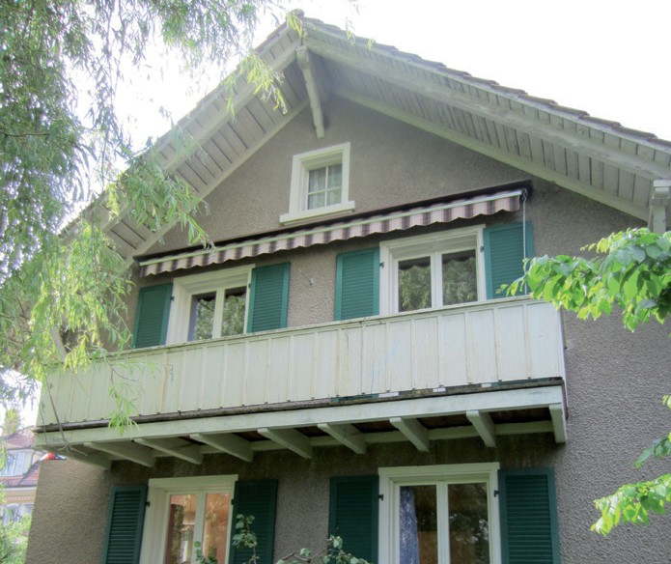
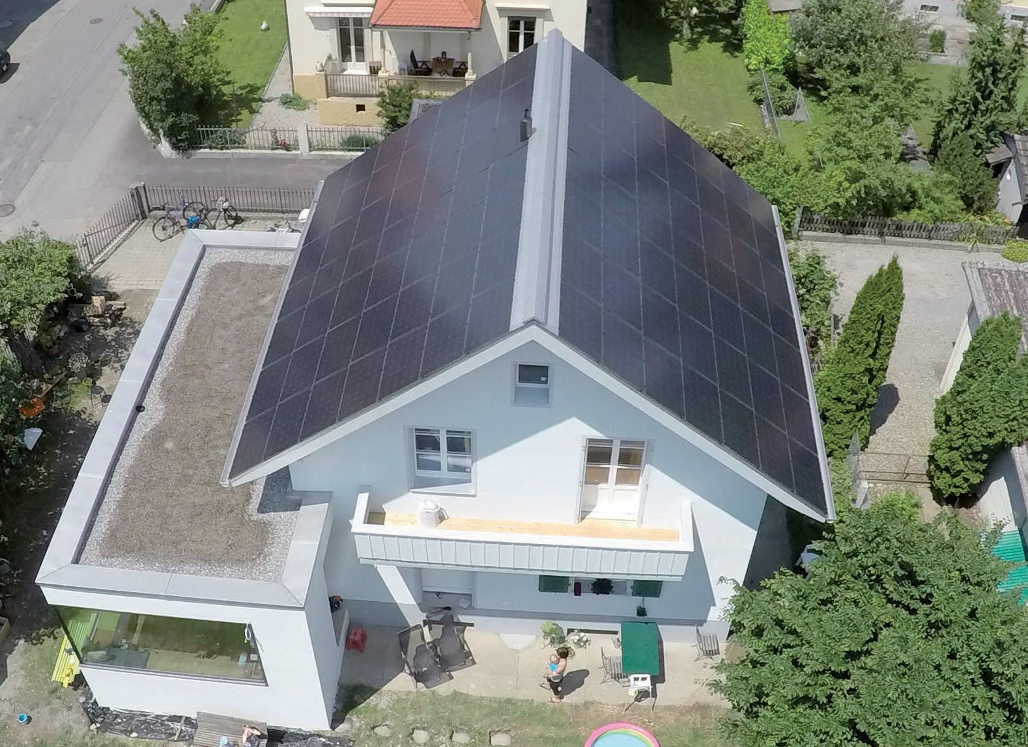1 2

- Südansicht des erweiterten und sanierten PEB-EFH. Die 17 kW starke PV-Anlage ist perfekt ganzflächig in das Ost-West-Dach integriert.
- Das EFH der Familie Beutler Caduff konsumierte vor der Sanierung und ohne Anbau 23’100 kWh/a. Heute benötigt es noch 9'480 kWh/a. Der Überschuss beträgt 6’900 kWh/a oder 73%.

68 | Schweizer Solarpreis 2015 | Prix Solaire Suisse 2015

